

**Об утверждении регламента государственной услуги "Выдача и продление разрешения на привлечение иностранной рабочей силы работодателям для осуществления трудовой деятельности на территории соответствующей административно-территориальной единицы, либо в рамках внутрикорпоративного перевода**

***Утративший силу***

Постановление акимата Западно-Казахстанской области от 18 августа 2015 года № 222. Зарегистрировано Департаментом юстиции Западно-Казахстанской области 23 сентября 2015 года № 4055. Утратило силу постановлением акимата Западно-Казахстанской области от 5 июня 2020 года № 131

      Сноска. Утратило силу постановлением акимата Западно-Казахстанской области от 05.06.2020 № 131 (вводится в действие по истечении десяти календарных дней после дня первого официального опубликования).  
      Сноска. Заголовок постановления – в редакции постановления акимата Западно-Казахстанской области от 22.05.2018 № 118 (вводится в действие со дня первого официального опубликования).

      Руководствуясь Законами Республики Казахстан от 23 января 2001 года "О местном государственном управлении и самоуправлении в Республике Казахстан", от 15 апреля 2013 года "О государственных услугах" акимат Западно-Казахстанской области **ПОСТАНОВЛЯЕТ**:

      1. Утвердить прилагаемый регламент государственной услуги "Выдача и продление разрешения на привлечение иностранной рабочей силы работодателям для осуществления трудовой деятельности на территории соответствующей административно-территориальной единицы, либо в рамках внутрикорпоративного перевода"

      Сноска. Пункт 1 – в редакции постановления акимата Западно-Казахстанской области от 24.05.2017 № 142 (вводится в действие после первого официального опубликования); изложен в новой редакции на государственном языке, текст на русском языке не меняется постановлением акимата Западно-Казахстанской области от 22.05.2018 № 118 (вводится в действие со дня первого официального опубликования).

      2. Признать утратившим силу постановление акимата Западно-Казахстанской области от 1 июля 2014 года № 176 "Об утверждении регламента государственной услуги "Выдача, переоформление и продление разрешения иностранному работнику на трудоустройство и работодателям на привлечение иностранной рабочей силы для осуществления трудовой деятельности на территории соответствующей административно-территориальной единицы" (зарегистрированное в Реестре государственной регистрации нормативных правовых актов № 3601, опубликованное 23 августа 2014 года в газетах "Орал өңірі" и "Приуралье")".

      3. Государственному учреждению "Управление координации занятости и социальных программ" (Имангалиев Ж. Г.) обеспечить государственную регистрацию данного постановления в органах юстиции, его официальное опубликование в информационно-правовой системе "Әділет" и в средствах массовой информации.

      4. Контроль за исполнением настоящего постановления возложить на заместителя акима Западно-Казахстанской области Макен Б. М.

      5. Настоящее постановление вводится в действие по истечении десяти календарных дней после дня первого официального опубликования.

|  |  |
| --- | --- |
| *Аким области* | *Н. Ногаев* |

|  |  |
| --- | --- |
|  | Утвержден постановлением акимата Западно-Казахстанской области от 18 августа 2015 года № 222 |

**Регламент государственной услуги**  
**"Выдача и продление разрешения на привлечение иностранной рабочей силы работодателям для осуществления трудовой деятельности на территории соответствующей административно-территориальной единицы, либо в рамках внутрикорпоративного перевода"**

      Сноска. Регламент – в редакции постановления акимата Западно-Казахстанской области от 22.05.2018 № 118 (вводится в действие со дня первого официального опубликования).

**1. Общие положения**

      1. Государственная услуга "Выдача и продление разрешения на привлечение иностранной рабочей силы работодателям для осуществления трудовой деятельности на территории соответствующей административно-территориальной единицы, либо в рамках внутрикорпоративного перевода" (далее – государственная услуга) оказывается государственным учреждением "Западно-Казахстанское областное управление координации занятости и социальных программ" (далее – услугодатель).

      Государственная услуга оказывается в соответствии со стандартом государственной услуги "Выдача и продление разрешения на привлечение иностранной рабочей силы работодателям для осуществления трудовой деятельности на территории соответствующей административно-территориальной единицы, либо в рамках внутрикорпоративного перевода", утвержденного приказом Министра здравоохранения и социального развития Республики Казахстан от 28 апреля 2015 года № 279 "Об утверждении стандартов государственных услуг в социально-трудовой сфере" (зарегистрирован в Министерстве юстиции Республики Казахстан 12 июня 2015 года № 11342) (далее - Стандарт).

      2. Форма оказания государственной услуги: электронная (частично автоматизированная) и (или) бумажная.

      3. Результат оказания государственной услуги:

      разрешение, переоформленное и продленное разрешение работодателям на привлечение иностранной рабочей силы для осуществления трудовой деятельности на территории соответствующей административно-территориальной единицы (далее – разрешение на привлечение иностранной рабочей силы) либо мотивированный ответ об отказе в оказании государственной услуги по основаниям, предусмотренным пунктом 10 Стандарта.

      Форма предоставления результата оказания государственной услуги – электронная или бумажная.

      4. Государственная услуга оказывается платно/бесплатно физическим и юридическим лицам (далее услугополучатель):

      1) государственная услуга по выдаче и (или) продлению разрешений на привлечение иностранной рабочей силы оказывается на платной основе согласно размерам ставок сбора за выдачу и (или) продлению разрешения на привлечение иностранной рабочей силы в Республику Казахстан, утвержденным постановлением Правительства Республики Казахстан от 3 апреля 2018 года № 157 "Об установлении ставок сбора за выдачу и (или) продление разрешения на привлечение иностранной рабочей силы в Республику Казахстан";

      2) государственная услуга по переоформлению ранее выданных разрешений на привлечение иностранной рабочей силы, а также по выдаче, продлению и (или) переоформлению разрешений на привлечение иностранной рабочей силы в рамках внутрикорпоративного перевода оказывается на бесплатной основе.

      5. Прием заявления от услугополучателя и выдача результата оказания государственной услуги осуществляются через:

      1) канцелярию услугодателя;

      2) веб-портал "электронного правительства" www.egov.kz, www.elicense.kz (далее – Портал).

**2. Описание порядка действий структурных подразделений (работников) услугодателя в процессе оказания государственной услуги**

      6. Основанием для начала процедуры (действия) по оказанию государственной услуги является прием канцелярией услугодателя заявления по форме и документов, указанных в пункте 9 Стандарта (далее – пакет документов) либо заявления, удостоверенного электронно-цифровой подписью (далее – ЭЦП) услугополучателя.

      7. Содержание каждой процедуры (действия), входящей в состав процесса оказания государственной услуги и длительность его выполнения:

      1) сотрудник канцелярии услугодателя принимает и регистрирует пакет документов, выдает услугополучателю отрывной талон заявления с указанием даты регистрации и даты получения государственной услуги, фамилии и инициалов лица, принявшего документы и в течение 20 (двадцати) минут и направляет пакет документов на резолюцию руководителю услугодателя.

      Результат процедуры (действия) – прием и регистрация пакета документов;

      2) руководитель услугодателя в течение 1 (одного) часа определяет ответственного исполнителя услугодателя и накладывает резолюцию.

      Результат процедуры (действия) – резолюция руководителя услугодателя;

      3) ответственный исполнитель услугодателя рассматривает пакет документов, подготавливает проект результата оказания государственной услуги с момента сдачи пакета документов услугополучателем услугодателю в следующие сроки:

      выдача разрешения:

      1 этап: уведомление о выдаче либо об отказе в выдаче разрешения – в течение 8 (восьми) рабочих дней;

      2 этап: выдача разрешения – в течение 11 (одиннадцати) рабочих дней, из которых услугополучатель в течение 10 (десяти) рабочих дней представляет услугодателю копии документов, подтверждающие внесение сбора за выдачу разрешения;

      переоформление разрешения – 6 (шесть) рабочих дней;

      продление разрешения:

      1 этап: уведомление о выдаче либо об отказе в выдаче разрешения – в течение 4 (четырех) рабочих дней;

      2 этап: выдача разрешения – в течение 11 (одиннадцати) рабочих дней, из которых услугополучатель в течение 10 (десяти) рабочих дней представляет услугодателю копии документов, подтверждающие внесение сбора за выдачу разрешения;

      в рамках внутрикорпоративного перевода:

      выдача разрешения – 8 (восемь) рабочих дней;

      переоформление разрешения – 6 (шесть) рабочих дней;

      продление разрешения – 6 (шесть) рабочих дней;

      Результат процедуры (действия) – проект результата оказания государственной услуги.

      В случаях представления услугополучателем неполного пакета документов согласно перечню, предусмотренному пунктом 9 Стандарта, и (или) документов с истекшим сроком действия, услугодатель отказывает в приеме заявления и в течение 3 (трех) рабочих дней со дня поступления пакета документов возвращает документы и выдает услугополучателю письменное обоснование о возврате документов;

      4) руководитель услугодателя в течение 1 (одного) часа подписывает проект результата оказания государственной услуги и передает ответственному исполнителю услугодателя.

      Результат процедуры (действия) – подписанный результат оказания государственной услуги;

      5) ответственный исполнитель услугодателя в течение 20 (двадцати) минут выдает результат оказания государственной услуги услугополучателю.

      Результат процедуры (действия) – выданный результат оказания государственной услуги услугополучателю.

**3. Описание порядка взаимодействия структурных подразделений (работников) услугодателя в процессе оказания государственной услуги**

      8. Перечень структурных подразделений (работников) услугодателя, которые участвуют в процессе оказания государственной услуги:

      1) сотрудник канцелярии услугодателя;

      2) руководитель услугодателя;

      3) ответственный исполнитель услугодателя.

      Подробное описание процедур (действий) взаимодействия структурных подразделений (сотрудников) услугодателя в процессе оказания государственной услуги отражается в справочнике бизнес-процессов оказания государственной услуги согласно приложению 1 регламента государственной услуги "Выдача и продление разрешения на привлечение иностранной рабочей силы работодателям для осуществления трудовой деятельности на территории соответствующей административно-территориальной единицы, либо в рамках внутрикорпоративного перевода" (далее – Регламент).

**4. Описание порядка взаимодействия с государственной корпорацией "Правительство для граждан" и (или) иными услугодателями, а также порядка использования информационных систем в процессе оказания государственной услуги**

      9. Государственная услуга государственной корпорацией "Правительство для граждан" и (или) иными услугодателями не оказывается.

      10. Описание порядка обращения и последовательность процедур (действий) услугодателя и услугополучателя при оказании государственной услуги через Портал:

      1) услугополучатель осуществляет регистрацию на Портале с помощью индивидуального идентификационного номера (далее – ИИН) и (или) бизнес-идентификационного номера (далее - БИН), а также пароля (осуществляется для незарегистрированных услугополучателей на Портале);

      2) процесс 1 – ввод услугополучателем ИИН и (или) БИН и пароля (процесс авторизации) на Портале для получения государственной услуги;

      3) условие 1 – проверка на Портале подлинности данных о зарегистрированном услугополучателе через ИИН и (или) БИН и пароль;

      4) процесс 2 – формирование Порталом сообщения об отказе в авторизации в связи с имеющимися нарушениями в данных услугополучателя;

      5) процесс 3 – выбор услугополучателем государственной услуги, указанной в настоящем регламенте, заполнение формы заявления (запроса), удостоверенного ЭЦП услугополучателя, и сведений, прикрепление электронных копий документов;

      6) условие 2 – проверка на Портале срока действия регистрационного свидетельства ЭЦП и отсутствия в списке отозванных (аннулированных) регистрационных свидетельств, а также соответствия идентификационных данных;

      7) процесс 4 – в "личном кабинете" услугополучателя отображается сообщение об отказе в запрашиваемой государственной услуге в связи с не подтверждением подлинности ЭЦП услугополучателя;

      8) процесс 5 – направление запроса услугополучателя для обработки услугодателем;

      9) условие 3 – ответственный исполнитель услугодателя проверяет соответствие приложенных услугополучателем документов;

      10) процесс 6 – формирование сообщения об отказе в запрашиваемой государственной услуге в связи с имеющимися нарушениями в документах услугополучателя либо статуса о принятии запроса для оказания государственной услуги;

      11) процесс 7 – формирование ответственным исполнителем услугодателя результата государственной услуги, указанного в регламенте, отправка на подпись руководителю услугодателя;

      12) процесс 8 – подписание ЭЦП руководителем услугодателя результата государственной услуги;

      13) условие 4 – услугополучатель после получения уведомления прикрепляет электронные копии об оплате налогового сбора;

      14) процесс 9 – ответственный исполнитель услугодателя направляет результат оказания государственной услуги в "личный кабинет" услугополучателя в форме электронного документа, удостоверенного ЭЦП уполномоченного лица услугодателя.

      11. Подробное описание порядка использования информационных систем в процессе оказания государственной услуги через портал приведено в приложении 2 настоящего Регламента.

      12. Обжалование решений, действий (бездействий) услугодателя и (или) его должностных лиц по вопросам оказания государственных услуг осуществляется в соответствии с главой 3 Стандарта.

|  |  |
| --- | --- |
|  | Приложение 1 к регламенту государственной услуги "Выдача и продление разрешения на привлечение иностранной рабочей силы работодателям для  осуществления трудовой деятельности на территории соответствующей административно- территориальной единицы, либо в рамках внутрикорпоративного перевода" |

**Справочник**  
**бизнес-процессов оказания государственной услуги**  
**"Выдача и продление разрешения на привлечение иностранной рабочей силы работодателям для осуществления трудовой деятельности на территории соответствующей административно-территориальной единицы, либо в рамках внутрикорпоративного перевода"**

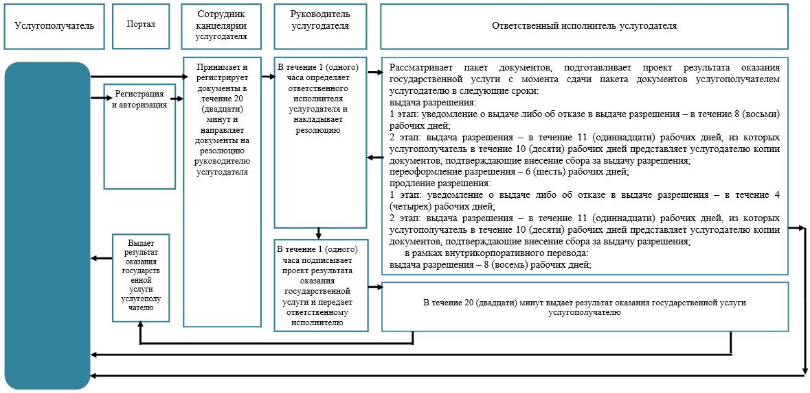

|  |  |
| --- | --- |
|  | Приложение 2 к регламенту государственной услуги "Выдача и продление разрешения на привлечение  иностранной рабочей силы  работодателям для осуществления трудовой деятельности на территории  соответствующей административно- территориальной единицы, либо в рамках внутрикорпоративного  перевода" |

**Описание порядка использования информационных систем в процессе оказания государственной услуги через портал**

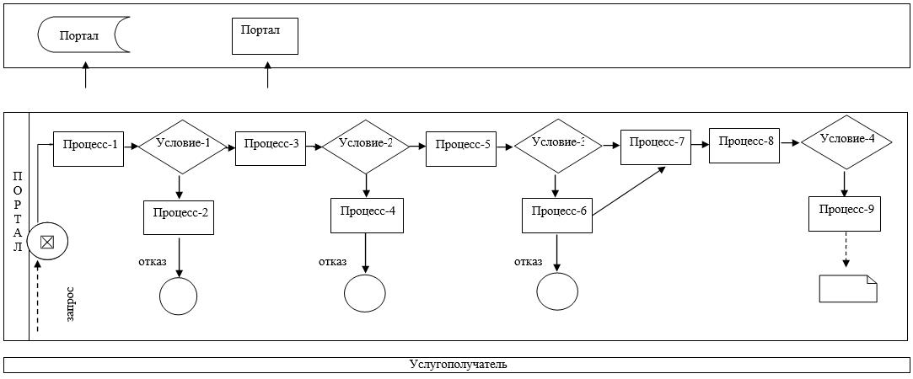

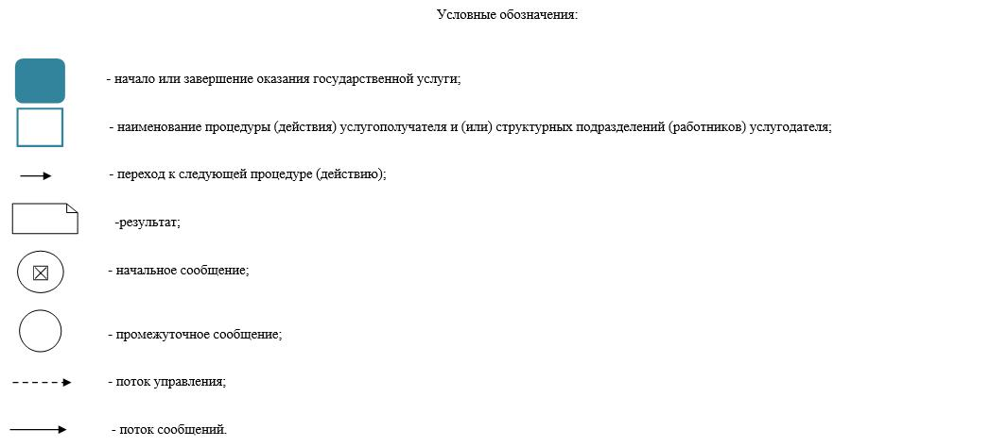

© 2012. РГП на ПХВ «Институт законодательства и правовой информации Республики Казахстан» Министерства юстиции Республики Казахстан